Российская Федерация
Кировская область
Некоммерческое партнерство
«Народные художественные промыслы
и ремесла Вятки»
__________________________________________________________________________
г. Киров, ул. Воровского, 52. тел./факс (8332) 540-623
ИНН 4345195855 КПП 434501001 ОГРН 1074300001687
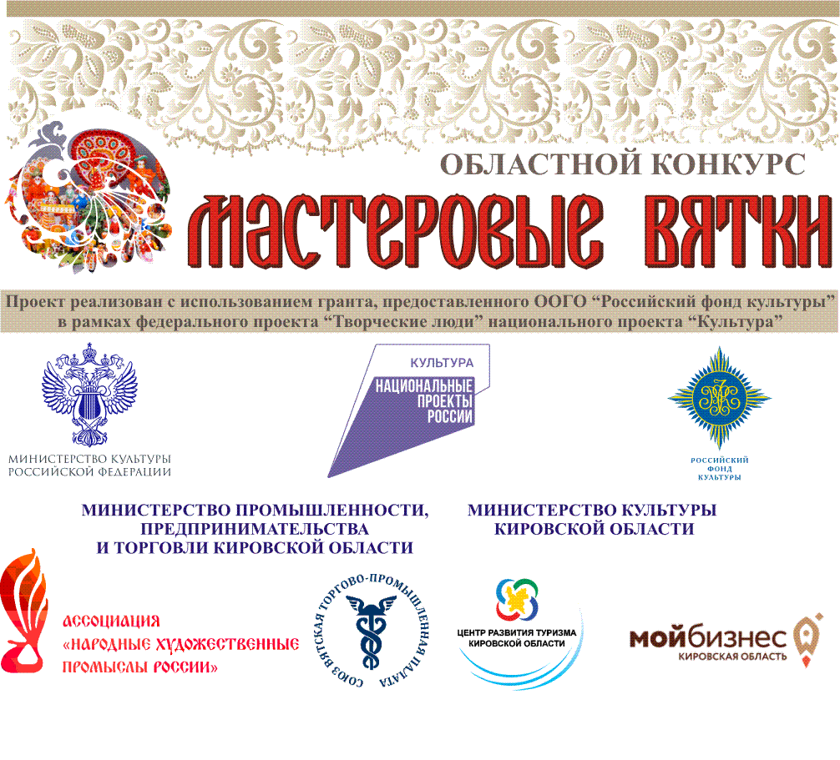

Пресс-релиз
НП «Народные художественные промыслы и ремесла Вятки» объявляет о проведении областного конкурса среди мастеров народных художественных промыслов и ремесел – «Мастеровые Вятки» (далее – конкурс). Проект реализуется с использованием гранта, предоставленного ООГО «Российский фонд культура» в рамках федерального проекта «Творческие люди» национального проекта «Культура». Главная цель конкурса – выявление и поощрение лучших мастеров области – производителей народных художественных промыслов и ремесел, стимулирование создания ими новых высокохудожественных изделий.
К участию в конкурсе приглашаются мастера, проживающие на территории Кировской области, создающие изделия народных художественных промыслов и ремёсел.
Конкурс проводится по следующим номинациям:
«Художественная обработка дерева: резьба по дереву и инкрустация по дереву».
«Роспись по дереву».
«Изделия из капокорня».
«Плетение из лозы».
«Художественная обработка бересты».
«Плетение из природных материалов (соломы, соснового корня, лыка, камыша)».
«Художественная керамика, гончарство».
«Кружевоплетение».
«Ткачество».
«Вышивка, шитье».
«Традиционная и авторская игрушка».
«Художественные изделия из металла».
«Авторский костюм».
«Новый взгляд в области народных художественных промыслов и ремесел» (Тема «Вятские истории»).
В каждой из указанных номинаций выделяются 5 категорий участников:
- дети в возрасте до 13 лет включительно. "Мастеровята" (Тема «Вятские истории»);
- мастера в возрасте от 14 до 20 лет включительно;
- мастера в возрасте от 21 до 35 лет включительно;
- мастера в возрасте старше 36 лет;
- мастера, имеющие статус «Мастер народных художественных промыслов Кировской области».
Положение о конкурсе, условия и заявка на участие, а также перечень необходимых документов прилагаются.
Прием заявок и конкурсных работ будет осуществляться с 01 июня 2021 г. до 02 августа 2021 г. по адресу: г. Киров, ул. Воровского, д. 52 в Центре современных народных художественных промыслов и ремесел. Также заявку можно заполнить с помощью электронной формы размещённой на официальной странице конкурса https://vk.com/masv21
Ссылка на электронную форму заявки https://forms.gle/fRUwMg8f5q5iiAaR6
По всем вопросам участия в конкурсе обращаться в Некоммерческое партнерство «Народные художественные промыслы и ремесла Вятки» по тел. (8332) 54-06-23 (Семиколенных Елена Алексеевна), тел. (8332) 54-06-29 (Корюкаев Алексей Анатольевич).

